1.由1000轉退至50轉

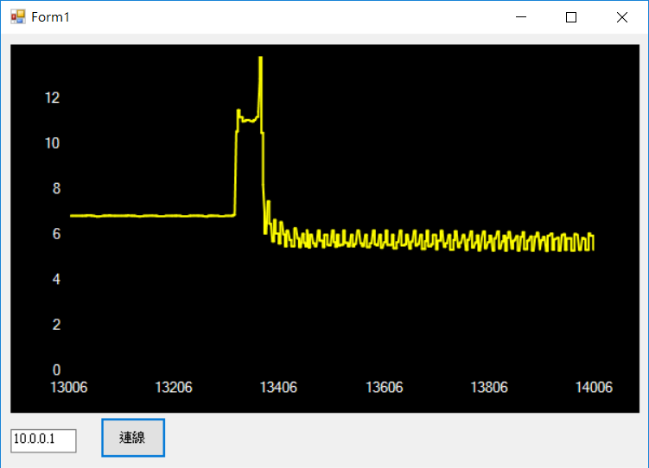

2.由50轉拉至1000轉，再轉至1800轉

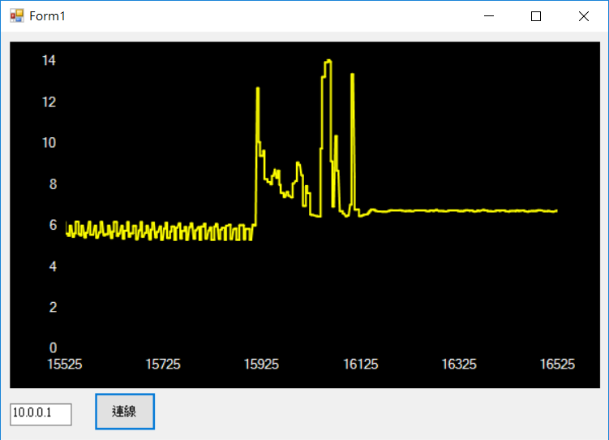

3.由1800轉拉至2500轉

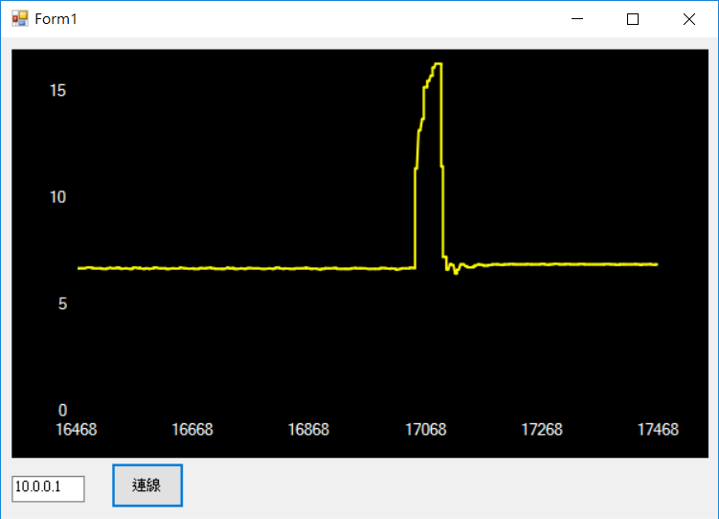

4由2200轉停止轉動